

淡水百周年公開賽 宋孟璋賴嘉一並轡
三立新聞網
三立新聞網 setn.com2018年6月27日 上午3:30
記者劉忠杰／綜合報導
總獎金台幣300萬元的淡水百周年公開賽，26日在台灣高爾夫俱樂部開打，宋孟璋與業餘球員賴嘉同以低標準5桿的67桿暫居領先，4度在此球場封王的「地主球員」呂文德，則以1桿之差緊追在後。
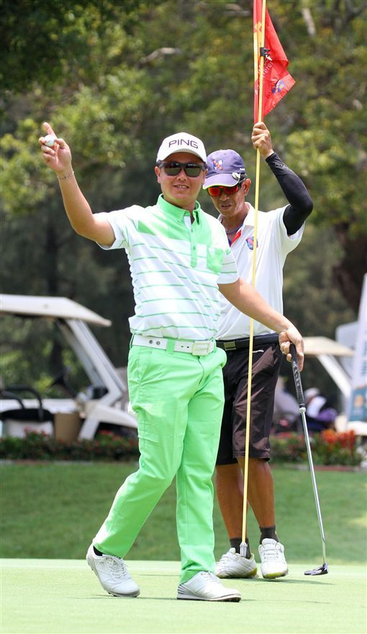
▲宋孟璋。（圖／TPGA提供）
1919年興建的台灣高爾夫俱樂部，又名老淡水球場，為慶祝100周年，由長期支持老淡水球場的會員們共同贊助而來舉辦這項比賽，有來自巴西丶印度丶日本丶馬來西亞丶美國丶越南與台灣7個國家142位中外球員參賽，其中還包括14名台灣業餘球員。
這是TPGA台巡賽今年首場比賽，許多球員都表示，老淡水球場的狀況變好丶變漂亮了，尤其是果嶺，速度平均，且會停球，狀況很好，因此成績普遍不錯，有20人打出標準桿以下的紅字成績。
暫居領先的宋孟璋，憑著精準的推桿，18洞花23推，賺進5博蒂，他在賽後表示，這是他在老淡水球場打出單回合最佳成績，「一方面要拜球場果嶺狀況很好，會停球，另外沒有比賽的幾個月，自己在不斷在練球，除到球場上班，就是練球，尤其是推桿。」
並列領先的業餘選手賴嘉一也認為是推桿有所發揮，整場共抓下7博蒂，但也吞下2柏忌。賴嘉一10歲開始接觸高爾夫，是台南斑芝花球場的培訓球員，去年更入選世大運中華代表隊，拿下男子團體賽銅牌，目前仍就讀國立體大，他表示，今年九月後會赴美訓練，預計明年轉入職業，會先考中美巡資格，再考台巡賽資格。
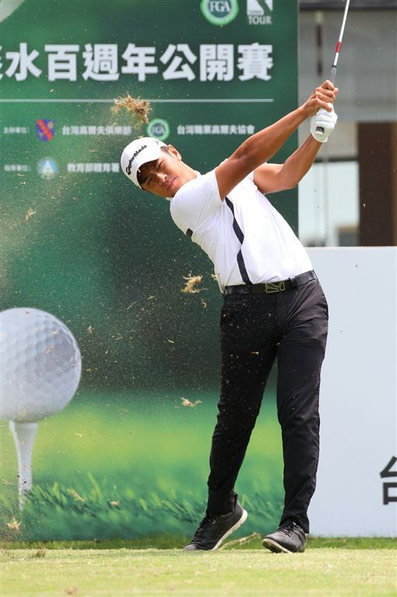
▲賴嘉一。（圖／TPGA提供）

